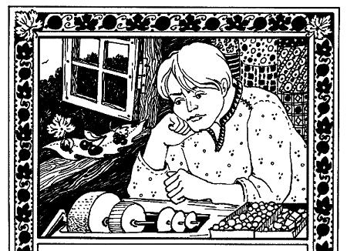У Данилы с Катей, – это которая своего жениха у Хозяйки горы вызволила, – ребятишек многонько народилось. Восемь, слышь-ко, человек, и все парнишечки. Мать-то не раз ревливала: хоть бы одна девчонка на поглядку. А отец знай похохатывает:– Такое, видно, наше с тобой положенье.Ребятки здоровеньки росли. Только одному не посчастливилось. То ли с крылечка, то ли еще откуда свалился и себя повредил: горбик у него расти стал. Баушки правили, понятно, да толку не вышло. Так горбатенькому и пришлось на белом свете маяться.Другие ребятишки, – я так замечал, – злые выходят при таком-то случае, а этот ничего – веселенький рос и на выдумки мастер. Он третьим в семье-то приходился, а все братья слушались его да спрашивали:– Ты, Митя, как думаешь? По-твоему, Митя, к чему это?Отец с матерью и те частенько покрикивали:– Митюшка! Погляди-ко! Ладно, на твой глаз?– Митяйко, не приметил, куда я воробы поставила?И то Митюньке далось, что отец смолоду ловко на рожке играл. Этот тоже пикульку смастерит, так она у него ровно сама песню выговаривает.Данило по своему мастерству все-таки зарабатывал ладно. Ну, и Катя без дела не сиживала. Вот, значит, и поднимали семью, за куском в люди не ходили. И об одежонке ребячьей Катя заботилась. Чтоб всем справа была: пимешки там, шубейки и протча. Летом-то, понятно, и босиком ладно – своя кожа, не куплена. А Митюньке, как он всех жальчее, и сапожнешки были. Старшие братья этому не завидовали, а малые сами матери говорили:– Мамонька, пора, поди, Мите новые сапоги заводить. Гляди – ему на ногу не лезут, а мне бы как раз пришлись.Свою, видишь, ребячью хитрость имели, как бы поскорее Митины сапожнешки себе пристроить. Так у них все гладенько и катилось. Соседки издивовались прямо:– Что это у Катерины за робята! Никогда у них и драчишки меж собой не случится.А это все Митюнька – главная причина. Он в семье-то ровно огонек в лесу: кого развеселит, кого обогреет, кого на думки наведет.К ремеслу своему Данило не допускал ребятишек до времени.– Пускай, – говорит, – подрастут сперва. Успеют еще малахитовой-то пыли наглотаться.Катя тоже с мужем в полном согласье – рано еще за ремесло садить. Да еще придумали поучить ребятишек, чтоб, значит, читать-писать, цифру понимать. Школы по тогдашнему положению не было, и стали старшие-то братья бегать к какой-то мастерице. И Митюнька с ними. Те ребята понятливые, хвалила их мастерица, а этот вовсе на отличку. В те годы по-мудреному учили, а он с лету берет. Не успеет мастерица показать, – он обмозговал. Братья еще склады толмили, а он уж читал, знай слова лови. Мастерица не раз говаривала:– Не бывало у меня такого выученика.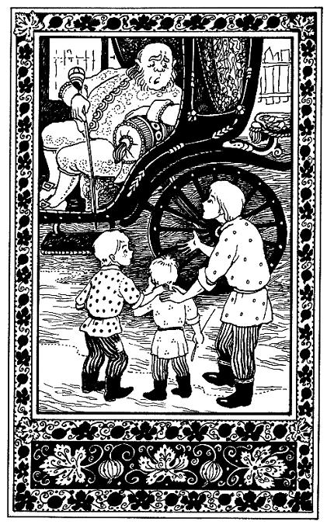Тут отец с матерью возьми и погордись маленько: завели Митюньке сапожки поформеннее. Вот с этих сапожек у них полный переворот жизни и вышел.В тот год, слышь-ко, барин на заводе жил. Пропикнул, видно, денежки в Сам-Петербурхе, вот и приехал на завод – не выскребу ли, дескать, еще сколь-нибудь.При таком-то деле, понятно, как денег не найти, ежели с умом распорядиться. Одни приказные да приказчик сколько воровали. Только барин вовсе в эту сторону и глядеть не умел.Едет это он по улице и углядел – у одной избы трое робятишек играют, и все в сапогах. Барин им и маячит рукой-то: идите сюда.Митюньке хоть не приводилось до той поры барина видать, а признал небось. Лошади, вишь, отменные, кучер по форме, коляска под лаком и седок гора-горой, жиром заплыл, еле ворочается, а перед брюхом палку держит с золотым набалдашником.Митюнька оробел маленько, все-таки ухватил братишек за руки и подвел поближе к коляске, а барин хрипит:– Чьи такие?Митюнька, как старший, объясняет спокойненько:– Камнереза Данилы сыновья. Я вот Митрий, а это мои братики малые.Барин аж посинел от этого разговору, чуть не задохся, только пристанывает:– Ox, ox! что делают! что делают! Ox, ox!Потом, видно, провздыхался и заревел медведем:– Это что? А? – А сам палкой-то на ноги ребятам показывает. Малые, понятно, испужались, к воротам кинулись, а Митюнька стоит и никак в толк взять не может, о чем его барин спрашивает.Тот заладил свое, недоладом орет:– Это что?Митюнька вовсе оробел, да и говорит:– Земля.Барина тут как параличом хватило, захрипел вовсе:– Хр-р, хр-р! До чего дошло! До чего дошло! Хр-р, хр-р.Тут Данило сам из избы выбежал, только барин не стал с ним разговаривать, ткнул кучера набалдашником в шею – поезжай!Этот барин не твердого ума был. Смолоду за ним такое замечалось, к старости и вовсе несамостоятельной стал. Напустится на человека, а потом и сам объяснить не умеет, что ему надо. Ну, Данило с Катериной и подумали – может, обойдется дело, забудет про ребятишек, пока домой доедет. Только не тут-то было: не забыл барин ребячьих сапожишек. Первым делом на приказчика насел.– Ты куда глядишь? У барина башмаков купить не на что, а крепостные своих ребятишек в сапогах водят? Какой ты после этого приказчик?Тот объясняет:– Вашей, дескать, барской милостью Данило на оброк отпущен и сколько брать с него – тоже указано, а как платит он исправно, я и думал...– А ты, – кричит, – не думай, а гляди в оба. Вон у него что завелось! Где это видано? Вчетверо ему оброк назначить.Потом призвал Данилу и сам объяснил ему новый оброк. Данило видит – вовсе несуразица и говорит:– Из воли барской уйти не могу, а только оброк такой тоже платить не в силу. Буду работать, как другие, по вашему барскому приказу.Барину, видать, это не по губе. Денег и без того нехватка, – не до каменной поделки. В пору и ту продать, коя от старых годов осталась. На другую какую работу камнереза поставить тоже не подходит. Ну, и давай рядиться. Сколько все-таки ни отбивался Данила, оброк ему вдвое барин назначил, а не хошь – в гору. Вот куда загнулось!Понятное дело, худо Данилу с Kaтей пришлось. Всех прижало, а робятам хуже всего: до возрасту за работу сели. Так и доучиться им не довелось. Митюнька – тот виноватее всех себя считал – сам так и лезет на работу. Помогать, дескать, отцу с матерью буду, а те опять свое думают:«И так-то он у нас нездоровый, а посади его за малахит – вовсе изведется. Потому – кругом в этом деле худо. Присадочный вар готовить – пыли не продохнешь, щебенку колотить – глаза береги, а олово крепкой водкой на полер разводить – парами задушит». Думали, думали и придумали отдать Митюньку по гранильному делу учиться.Глаз, дескать, хваткий, пальцы гибкие и силы большой не надо – самая по нему работа.Гранильщик, конечно, у них в родстве был. К нему и пристроили, а он рад-радехонек, потому знал – парнишечко смышленый и к работе не ленив.Гранильщик этот так себе средненький был, второй, а то и третьей цены камешок делал. Все-таки Митюнька перенял от него, что тот умел. Потом этот мастер и говорит Данилу:– Надо твоего парнишка в город отправить. Пущай там дойдет до настоящей точки. Шибко рука у него ловкая.Так и сделали. У Данилы и городе мало ли знакомства было по каменному-то делу. Нашел кого надо и пристроил Митюньку. Попал он тут к старому мастеру по каменной ягоде. Мода, видишь, была из камней ягоды делать. Виноград там, смородину, малину и протча. И на все установ имелся. Черну, скажем, смородину из агату делали, белу – из дурмашков, клубнику – из сургучной яшмы, княженику – из мелких щерловых шаричков клеили. Однем словом, всякой ягоде свой камень. Для корешков да листочков тоже свой порядок был: кое из офата, кое из малахита либо из орлеца и там еще из какого-нибудь камня.Митюнька весь этот установ перенять перенял, а нет-нет и придумает по-своему. Мастер сперва ворчал, потом похваливать стал:– Пожалуй, так-то живее выходит.Напоследок прямо объявил:– Гляжу я, парень, шибко большое твое дарование к этому делу. Впору мне, старику, у тебя учиться. Вовсе ты мастером стал да еще с выдумкой.Потом помолчал маленько, да и наказывает:– Только ты, гляди, ходу ей не давай! Выдумке-то! Как бы за нее руки не отбили. Бывали такие случаи.Митюнька, известно, молодой – безо внимания к этому. Еще посмеивается:– Была бы выдумка хорошая. Кто за нее руки отбивать станет?
Так вот и стал Митюха мастером, а еще вовсе молодой: только-только ус пробиваться стал. По заказам он не скучал, всегда у него работы полно. Лавочники по каменному делу смекнули живо, что от этого парня большим барышом пахнет, – один перед другим заказы ему дают, успевай только. Митюха тут и придумал: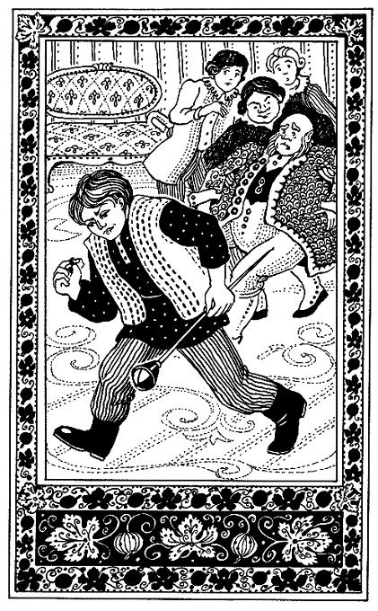– Пойду-ко я домой. Коли мою работу надо, так меня и дома найдут. Дорога недалекая, и груз не велик – материал привезти да поделку забрать.Так и сделал. Семейные обрадовались, понятно: Митя пришел. Он тоже повеселить всех желает, а самому не сладко. Дома-то чуть не цельная малахитовая мастерская стала. Отец и двое старших братьев за станками в малухе сидят и младшие братья тут же: кто на распиловке, кто на шлифовке. У матери на руках долгожданная девчушка-годовушка трепещется, а радости в семье нет. Данило уж вовсе стариком глядит, старшие братья покашливают, да и на малых смотреть невесело. Бьются, бьются, а все в барский оброк уходит.Митюха тут и заподумывал: все, дескать, из-за тех сапожнешек вышло.Давай скорее свое дело налаживать. Оно хоть мелкое, а станков к нему не один, струментишко тоже требуется. Мелочь все, а место и ей надо.Пристроился в избе против окошка и припал к работе, а про себя думает:«Как бы добиться, чтоб из здешнего камня ягоды точить. Тогда и младших братишек можно было бы к этому делу пристроить». Думает, думает, а пути не видит. В наших краях, известно, хризолит да малахит больше попадаются. Хризолит тоже дешево не добудешь, да и не подходит он, а малахит только на листочки и то не вовсе годится: оправки либо подклейки требует.Вот раз сидит за работой. Окошко перед станком по летнему времени открыто. В избе никого больше нет. Мать по своим делам куда-то ушла, малыши разбежались, отец со старшими в малухе сидят. Не слышно их. Известно, над малахитом-то песни не запоешь и на разговор не тянет.Сидит Митюха, обтачивает свои ягоды из купецкого материала, а сам все о том же думает:«Из какого бы вовсе дешевого здешнего камня такую же поделку гнать?»Вдруг просунулась в окошко какая-то не то женская, не то девичья рука, – с кольцом на пальце и в зарукавье, – и ставит прямо на станок Митюньке большую плитку змеевика, а на ней, как на подносе, соковина дорожная.Кинулся Митюха к окошку – нет никого, улица пустехонька, ровно никто и не прохаживал.Что такое? Шутки кто шутит али наважденье какое? Оглядел плитку да соковину и чуть не заскакал от радости: такого материала возами вози, а сделать из него, видать, можно, если со сноровкой выбрать да постараться. Что только?Стал тут смекать, какая ягода больше подойдет, а сам на то место уставился, где рука-то была. И вот опять она появилась и кладет на станок репейный листок, а на нем три годных веточки: черемуховая, вишневая и спелого-спелого крыжовника.Тут Митюха не удержался, на улицу выбежал дознаться, кто это над ним шутки строит. Оглядел все – никого, как вымерло. Время – самая жарынь. Кому в эту пору на улице быть?Постоял-постоял, подошел к окошку, взял со станка листок с веточками и разглядывать стал. Ягоды настоящие, живые, только то диво – откуда вишня взялась. С черемухой просто, крыжовнику тоже в господском саду довольно, а эта откуда, коли в наших краях такая ягода не растет, а будто сейчас сорвана?Полюбовался так на вишни, а все-таки крыжовник ему милее пришелся и к матерьялу ровно больше подходит. Только подумал – рука-то его по плечу и погладила:«Молодец, дескать! Понимаешь дело!»Тут уж слепому ясно, чья это рука. Митюха в Полевой вырос, сколько-нибудь раз слыхал про Хозяйку горы. Вот он и подумал – хоть бы сама показалась. Ну, не вышло. Пожалела, видно, горбатенького парня растревожить своей красотой – не показалась.Занялся тут Митюха соком да змеевиком. Немало перебрал. Ну, выбрал и сделал со смекалкой. Попотел. Ягодки-то крыжовника сперва половинками обточил, потом внутре-то выемки наладил да еще где надо желобочки прошел, где опять узелочки оставил, склеил половинки да тогда их начисто и обточил. Живая ягодка-то вышла. Листочки тоже тонко из змеевки выточил, а на корешок ухитрился колючки тонехонькие пристроить. Однем словом, сортовая работа. В каждой ягодке ровно зернышки видно и листочки живые, даже маленько с изъянами: на одном дырки жучком будто проколоты, на другом опять ржавые пятнышки пришлись. Ну, как есть настоящие.Данило с сыновьями хоть по другому камню работали, а тоже в этом деле понимали. И мать по камню рабатывала. Все налюбоваться не могут на Митюхину работу. И то им диво, что из простого змеевика да дорожного соку такая штука вышла. Мите и самому любо. Ну, как – работа! Тонкость. Ежели кто понимает, конечно.Из соку да змеевику Митя много потом делал. Семье-то шибко помог. Купцы, видишь, не обегали этой поделки, как за настоящий камень платили, и покупатель в первую голову Митюхину работу выхватывал, потому – на отличку. Митюха, значит, и гнал ягоду. И черемуху делал, и вишню, и спелый крыжовник, а первую веточку не продавал – себе оставил. Посыкался отдать девчонке одной, да все сумленье брало.Девчонки, видишь, не отворачивались от Митюхина окошка. Он хоть горбатенький, а парень с разговором да выдумкой, и ремесло у него занятное, и не скупой: шаричков для бусок, бывало, горстью давал. Ну, девчонки нет-нет и подбегут, а у этой чаще всех заделье находилось перед окошком – зубами поблестеть, косой поиграть. Митюха и хотел отдать ей свою веточку, да все боялся.– Еще на смех девчонку поднимут, а то и сама за обиду почтет.А тот барин, из-за которого поворот жизни случился, все еще на земле пыхтел да отдувался. В том году он дочь свою просватал за какого-то там князя ли купца и придано ей собирал. Полевской приказчик и вздумал подслужиться. Митину-то веточку он видал и тоже, видно, понял, какая это штука. Вот и послал своих охлестов с наказом:– Если отдавать не будет, отберите силой.Тем что? Дело привычное. Отобрали у Мити веточку, принесли, а приказчик ее в бархатну коробушечку. Как барин приехал в Полевую, приказчик сейчас:– Получите, сделайте милость, подарочек для невесты. Подходящая штучка.Барин поглядел, тоже похвалил сперва-то, потом и спрашивает:– Из каких камней делано и сколько камни стоят?Приказчик и отвечает:– То и удивительно, что из самого простого материалу: из змеевику да шлаку.Тут барин сразу задохся:– Что? Как? Из шлаку? Моей дочери?Приказчик видит – неладно выходит, на мастера все поворотил:– Это он, шельмец, мне подсунул да еще насказал четвергов с неделю, а то бы я разве посмел.Барин знай хрипит:– Мастера тащи! Тащи мастера!Приволокли, понятно, Митюху, и, понимаешь, узнал ведь его барин.«Это тот... в сапогах-то который...»С палкой на Митюху кинулся.– Как ты смел?Митюха сперва и понять не может, потом раскумекал и прямо говорит:– Приказчик у меня силом отобрал, пускай он и отвечает.Только с барином какой разговор, все свое хрипит:– Я тебе покажу...Потом схватил со стола веточку, хлоп ее на пол и давай-ко топтать. В пыль, понятно, раздавил,Тут уж Митюху за живое взяло, затрясло даже. Оно и то сказать, – кому полюбится, коли твою дорогую выдумку диким мясом раздавят.Митюха схватил баринову палку за тонкий конец да как хряснет набалдашником по лбу, так барин на пол и сел и глаза выкатил.И вот диво – в комнате приказчик был и прислужников сколько хочешь, а все как окаменели, – Митюха вышел и куда-то девался. Так и найти не могли, а поделку его и потом люди видали. Кто понимающий, те узнавали ее.И еще заметочка вышла. Та девчонка, которая зубы-то мыла перед Митюхиным окошком, тоже потерялася, и тоже с концом.Долго искали эту девчонку. Видно, рассудили по-своему-то, что ее найти легче, потому – далеко женщина от своих мест уходить не привычна. На родителей ее наступали:– Указывай место!А толку все-таки не добились.Данилу с сыновьями прижимали, конечно, да, видно, оброку большого пожалели, – отступили. А барин еще сколько-то задыхался, все-таки вскорости его жиром задавило.

